

Hệ Thống Đọc Nhiệt Độ
Bằng ADC+ DMA

Người thực hiện: Nguyễn Văn Nam

HÀ NỘI 1/2026
Mục Lục
1. ADC và DMA 3
1.1. ADC - Analog-to-Digital Converter 3
1.2. DMA - Direct Memory Access 3
2. Tổng quan vi điều khiển STM32F407VET6 Cortex – M4 4
3. Cảm biến nhiệt độ - LM35 6
4. Hình ảnh demo thu được 7

1. ADC và DMA

1.1. ADC - Analog-to-Digital Converter
Khái niệm:
Trong các vi điều khiển (microcontroller), ADC (Analog-to-Digital Converter) là một thành phần quan trọng giúp chuyển đổi tín hiệu analog từ thế giới bên ngoài (ví dụ như tín hiệu từ cảm biến) thành tín hiệu số mà vi điều khiển có thể xử lý được.
Nguyên lý hoạt động:
ADC hoạt động bằng cách lấy mẫu (sampling) tín hiệu analog tại các thời điểm xác định, sau đó lượng tử hóa (quantization) tín hiệu này thành các mức rời rạc và cuối cùng mã hóa (encoding) thành giá trị số nhị phân.
Giá trị số đầu ra của ADC phụ thuộc vào:
- Tốc độ lấy mẫu: Tốc độ càng cao thì càng chuẩn
- Điện áp tham chiếu: điện áp tối đa mà một bộ ADC có thể đọc được
- Độ phân giải của ADC:
  - Thường đo bằng số bit (8-bit, 10-bit, 12-bit, 16-bit, 24-bit,...).
  - Độ phân giải càng cao, khả năng biểu diễn tín hiệu càng chính xác.

1.2. DMA - Direct Memory Access
Khái niệm:
DMA (Direct Memory Access) là cơ chế cho phép các ngoại vi trong hệ thống (như ADC, UART, SPI, I2C…) truy cập trực tiếp vào bộ nhớ RAM mà không cần sự can thiệp liên tục của CPU. Nhờ đó, dữ liệu có thể được truyền với tốc độ cao hơn và giảm tải cho bộ xử lý trung tâm.
Trong các hệ thống nhúng, DMA thường được sử dụng khi cần truyền hoặc thu một lượng lớn dữ liệu liên tục, đặc biệt trong các ứng dụng yêu cầu thời gian thực.
Nguyên lý hoạt động của DMA
Khi sử dụng DMA, CPU chỉ thực hiện việc cấu hình ban đầu như địa chỉ nguồn, địa chỉ đích, kích thước dữ liệu và chế độ truyền. Sau đó, bộ điều khiển DMA sẽ tự động thực hiện việc truyền dữ liệu giữa ngoại vi và bộ nhớ.
Khi quá trình truyền hoàn tất, DMA có thể phát sinh ngắt (interrupt) để thông báo cho CPU tiếp tục xử lý dữ liệu.
Đặc điểm và ưu điểm của DMA
- Giảm tải cho CPU, cho phép CPU xử lý các tác vụ khác song song
- Tăng tốc độ truyền dữ liệu
- Phù hợp với các ứng dụng truyền dữ liệu liên tục
- Giảm độ trễ trong hệ thống

2. Tổng quan vi điều khiển STM32F407VET6 Cortex – M4
STM32F407VET6 là một vi điều khiển 32-bit hiệu năng cao thuộc dòng STM32F4 của hãng STMicroelectronics. Vi điều khiển này sử dụng lõi ARM Cortex-M4F, tích hợp bộ xử lý dấu chấm động (FPU) và các lệnh xử lý tín hiệu số (DSP), đáp ứng tốt các ứng dụng nhúng yêu cầu hiệu năng cao và nhiều giao tiếp ngoại vi.
STM32F407VET6 được sử dụng rộng rãi trong các hệ thống điều khiển công nghiệp, thiết bị IoT, hệ thống nhúng có Ethernet/USB, xử lý tín hiệu và các đề tài nghiên cứu – đào tạo.
Thông số kỹ thuật:
STM32F407VET6 sử dụng lõi ARM Cortex-M4F, với các đặc điểm:
- Tần số hoạt động tối đa: 168 MHz
- Hiệu năng lên tới 210 DMIPS
- Tích hợp FPU đơn chính xác
- Hỗ trợ tập lệnh DSP
- Bộ điều khiển ngắt NVIC với nhiều mức ưu tiên
Vi điều khiển còn tích hợp ART Accelerator, cho phép thực thi chương trình trực tiếp từ Flash với độ trễ bằng 0 ở tần số cao.
STM32F407VET6 được trang bị:
- Flash memory: 512 KB
- SRAM: 192 KB
- CCM RAM: 64 KB (truy cập tốc độ cao, chỉ dành cho CPU)
- Backup SRAM: 4 KB (duy trì bởi nguồn VBAT)
Cấu trúc bộ nhớ này cho phép vi điều khiển chạy các ứng dụng phức tạp và hệ điều hành thời gian thực (RTOS).
Vi điều khiển hỗ trợ nhiều nguồn clock:
- HSI: RC nội 16 MHz
- HSE: thạch anh ngoài 4–26 MHz
- LSI/LSE: dùng cho RTC và low-power
Bộ PLL cho phép nhân xung nhịp lên 168 MHz và cung cấp xung nhịp chính xác cho các ngoại vi như USB, Ethernet và I2S.
Các ngoại vi của STM32F407 gồm: GPIO, Timer, DMA, ADC, DAC, UART, SPI, I2C, CAN, USB, SDIO, Ethernet, I2S, DCMI, RTC, Watchdog, CRG, RNG.
`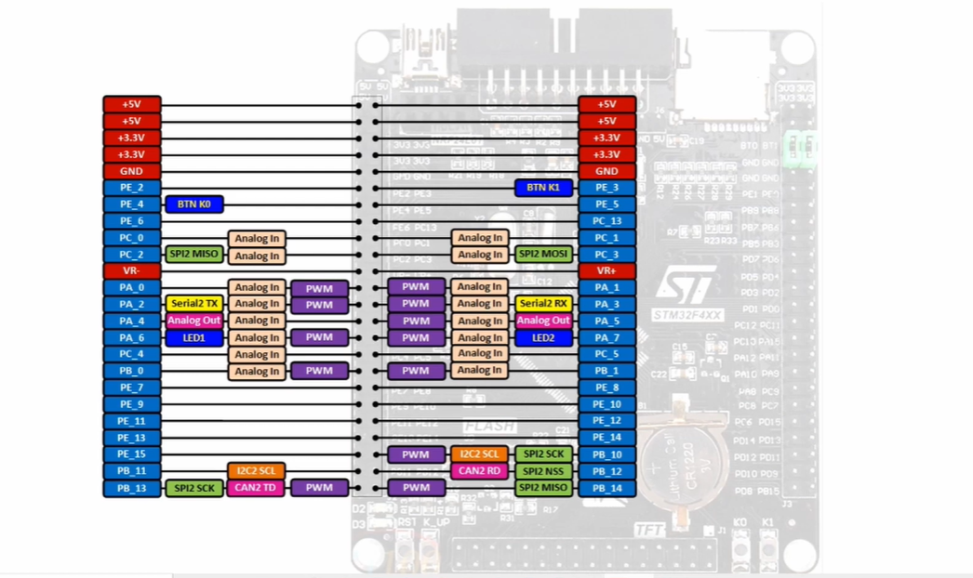
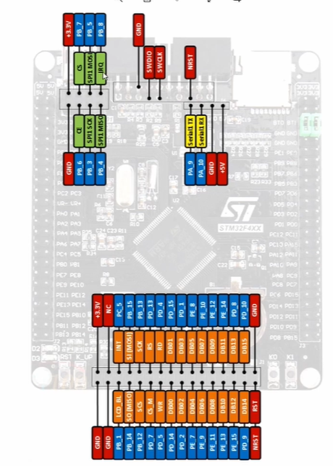
Bảng PinOut STM32F407VET6

3. Cảm biến nhiệt độ - LM35
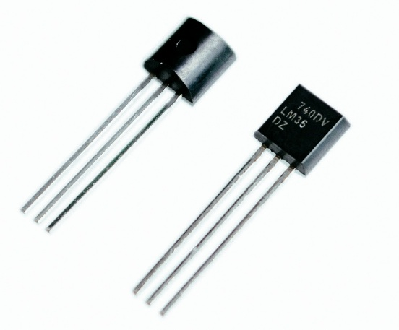
Một số thông số chính của LM35:
- Cảm biến LM35 là bộ cảm biến nhiệt mạch tích hợp chính xác cao mà điện áp đầu ra của nó tỷ lệ tuyến tính với nhiệt độ theo thang độ Celsius. Chúng cũng không yêu cầu cân chỉnh ngoài vì vốn chúng đã được cân chỉnh.
- Đặc điểm chính của cảm biến LM35:
+ Điện áp đầu vào từ 4V đến 30V
+ Độ phân giải điện áp đầu ra là 10mV/°C
+ Độ chính xác cao ở 25 C là 0.5°C
+ Trở kháng đầu ra thấp 0.1 cho 1mA tải
- Dải nhiệt độ đo được của LM35 là từ -55 °C - 150°C với các mức điện áp ra khác nhau. Xét một số mức điện áp sau :
+ Nhiệt độ -55 °C điện áp đầu ra -550mV
+ Nhiệt độ 25 °C điện áp đầu ra 250mV
+ Nhiệt độ 150 °C điện áp đầu ra 1500mV
- Tính toán nhiệt độ đầu ra của LM35.
Việc đo nhiệt độ sự dụng LM35 thông thường chúng ta sử dụng bằng cách : LM35 - > ADC - > Vi điều khiển
Công thức đo nhiệt độ:
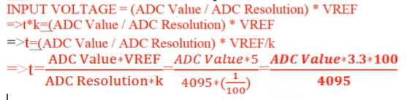

4. Hình ảnh demo thu được
Pinout view:
